Руководство
Соловьев Дмитрий Александрович  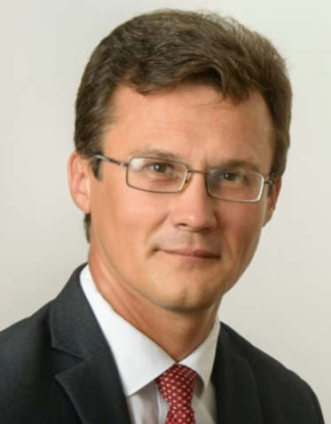 | Ректор  Ученая степень: доктор технических наук  Учение звание: доцент  Образование: высшее. Окончил Саратовский государственный агроинженерный университет в 1997 году  Начало педагогической деятельности: 1999 год,  Направления научных исследований:  - разработка и совершенствование машин для удаления древесно-кустарниковой растительности вдоль инженерно-мелиоративных сооружений и дорожных покрытий;  - разработка систем полива контейнерных растений;  - совершенствование технических средств и тактики тушения природных пожаров.  Тема кандидатской, докторской диссертации: "Совершенствование технологического процесса и конструкции кустореза для срезания древесно-кустарниковой растительности вдоль оросительных каналов". Специальность 05.20.01 "Механизация сельскохозяйственного производства", 2000 год.  "Разработка эффективной технологии и технических средств для очистки оросительных каналов". Специальность 05.20.01 "Технологии и технические средства механизации сельского хозяйства", 2011 год.  Общее количество работ, их основная направленность: свыше 140 опубликованных научно-методических работ, в том числе 25 статей в журналах центральной печати, более 30 патентов РФ на изобретения и на полезную модель, учебное пособие с гифом УМО, монография, рекомендации для производства. Основная направленность – научная, связанная с разработкой и совершенствованием машин для удаления древесно-кустарниковой растительности.  Научные периодические издания, в которых публикуются основные результаты работы: журналы центральной печати – "Мелиорация и водное хозяйство", "Механизация строительства", "Строительные и дорожные машины", "Вестник Саратовского госагроуниверситета"  Учебники, учебные пособия и монографии: учебное пособие с грифом УМО «Мелиоративные, строительные и дорожные машин» 2003 г. (соавтор – Ф.К. Абдразаков) «Механизация эксплуатационных работ на оросительных каналах» 2010 г. (соавторы – Кузнецов Р.Е., Горюнов Д.Г.).  Международные научные связи, участие в выставках, конференциях: участие в выставке ВВЦ, г. Москва (2003-2009 гг.) – 2 золотых, 2 серебряных и 2 бронзовых медали, участие во внутривузовских, межвузовских и международных конференциях (Московский ГУП, Самарская ГСХА, Волгоградская ГСХА и др.)  Знание языков: немецкий

Макаров Сергей Анатольевич  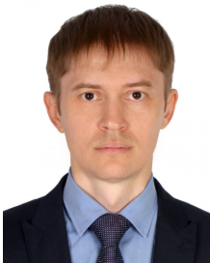 | проректор по учебной работе
Денисов Константин Евгеньевич  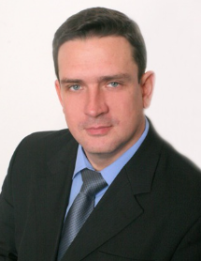 | проректор по научной и инновационной работе

Дудникова Елена Борисовна  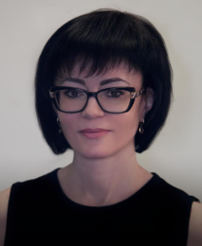 | проректор по воспитательной работе и молодежной политике
Александров Иван Александрович | проректор по экономическому развитию и цифровизации
Маслюк Наталия Викторовна  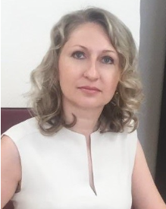 | проректор по дополнительному образованию и цифровой трансформации
Пестравская Татьяна Викторовна | главный бухгалтер

Рязанцев Никита Валерьевич  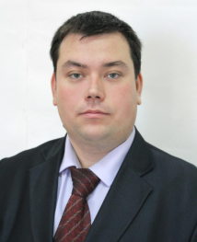 | директор института генетики и агрономии
Волощук Людмила Анатольевна  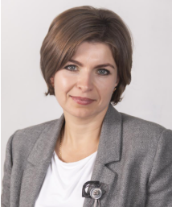 | директор института агробизнеса

Бакиров Сергей Мударисович  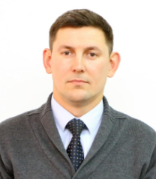 | директор института инженерии и робототехники
Коник Нина Владимировна  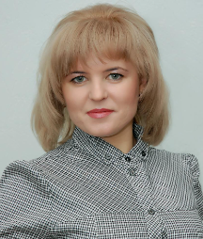 | директор института биотехнологии

Ларионова Ольга Сергеевна  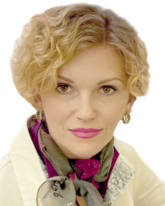 | директор института ветеринарной медицины и фармации
Токарева Евгения Сергеевна  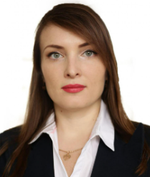 | директор института международных связей

Митрофанова Галина Николаевна  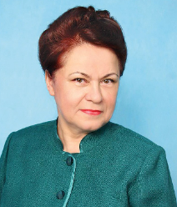 | директор финансово-технологического колледжа
Ткачева Галина Михайловна | директор Краснокутского зооветеринарного техникума
Кучеренко Игорь Анатольевич  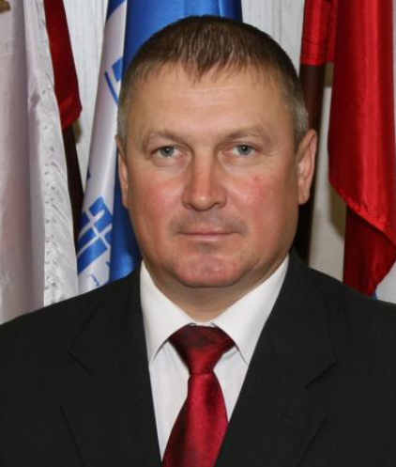 | директор Марксовского сельскохозяйственного техникума

Семёнова Ольга Николаевна  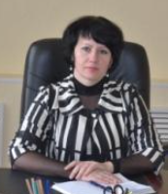 | директор Пугачевского гидромелиоративного техникума
Майоров Александр Владимирович | директор УНПК «Агроцентр»
Хадыкин Александр Валерьевич | директор УНПО «Поволжье»
Зуева Елена Игоревна  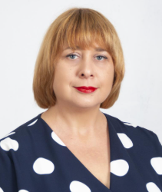 | председатель профсоюзной организации преподавателей и сотрудников
Айтуганов Анвар Газизуллаевич | и.о. председателя первичной профсоюзной студенческой организации

